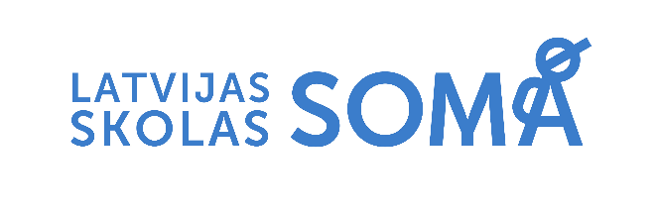 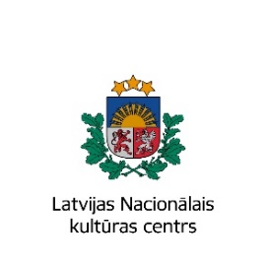

Informācija plašsaziņas līdzekļiem

2022. gada 29. marts

**Programmā “Latvijas skolas soma” piedāvā jaunus metodiskos materiālus dažādu kultūras nozaru iepazīšanai**

**Lai veicinātu bērnu un jauniešu interesi par Latvijas kultūras norisēm un personībām, piecas kultūras institūcijas sadarbībā ar kultūrizglītības programmu “Latvijas skolas soma” izstrādājušas resursus un metodiskos ieteikumus, kas palielina mācību procesā izmantojamo materiālu klāstu par dažādām kultūras nozarēm. Materiāli palīdzēs skolēniem tuvāk iepazīt Latvijas kultūras vērtības un laikmetīgās izpausmes, kā arī atvieglos skolotāju darbu; tie pieejami bez maksas.**

Metodiskos ieteikumus un resursus veidojušas kultūras institūcijas, kas uzkrājušas nozīmīgu pieredzi darbā ar skolēnu auditoriju un pedagogiem – Latvijas Nacionālais teātris, biedrība “Latvijas Mākslinieku savienība”, Latvijas Nacionālais arhīvs, ekspozīcijas "Sirdsapziņas ugunskurs" atbalsta fonds un RIBOCA LAB (*Riga International Biennial of Contemporary Art* LAB).

**Materiāli pieejami šeit:** <https://www.lnkc.gov.lv/lv/metodiskie-materiali-latvijas-skolas-soma>

RIBOCA LAB sagatavotais materiāls paredzēts laikmetīgās mākslas iepazīšanai un balstīts Otrajai Rīgas Starptautiskajai laikmetīgās mākslas biennālei (RIBOCA2) veltītajā pilnmetrāžas filmā “viss reizē zied”. Mācību un metodiskie materiāli skolēniem un skolotājiem rosinās domāt par mūsdienās aktuālām tēmām: vidi, iekļaušanos, nākotni un saskarsmi; tie izmantojami vēstures, bioloģijas, sociālo zinību, dizaina un tehnoloģiju, vizuālās mākslas un citu mācību satura jomu apguvei.

Par ekspozīciju “Sirdsapziņas ugunskurs” veidotie materiāli palīdzēs iepazīt un izprast Latvijas okupācijas vēsturi no 1939. līdz 1957. gadam un nacionālās pretošanās kustības darbību, vienlaikus rosinās domāt plašāk par vēsturiski un mūsdienās sabiedrībā notiekošajiem procesiem un nostiprinās skolēnu izpratni par muzeju kā mācīšanās resursu.

Latvijas Nacionālais teātris radījis videomateriālu kopumu “No kreisās uz labo” par trīs rakstniekiem – Ingu Ābeli, Ojāru Vācieti, Anšlavu Eglīti – un viņu daiļradi, kas noderēs latviešu literatūras un citu mācību satura jomu apguvei pamatskolā un vidusskolā. Scenārija autors Eduards Liniņš meistarīgi iekļāvis katrā stāstā laikmeta kontekstu no politiski vēsturiskā līdz sadzīviskajiem aspektiem, pievēršoties gan laikam, kurā dzīvoja vai dzīvo autors, gan tam vēsturiskajam laika nogrieznim, par kuru vēsta literārais materiāls.

Lai nostiprinātu izpratni par Latvijas Nacionālā arhīva glabāto nacionālo dokumentāro mantojumu un arhīvu funkcijām un nozīmi kopumā, radīts metodiskais materiāls “Dzimtas un valsts vēstures pētīšana dokumentos”. Tas palīdzēs pedagogiem un skolēniem apgūt stratēģijas, ar kuru palīdzību iespējams atrast informāciju arhīva datubāzēs, lai no pirmavotiem iepazītu savas dzimtas, mūsu valsts un tautas vēsturi.

Videomateriālu cikls “Latvijas mākslinieku radošais mantojums”, ko veidojusi biedrība “Latvijas Mākslinieku savienība”, iepazīstina ar astoņiem ievērojamiem latviešu māksliniekiem – Līgu Purmali, Jāni Pauļuku, Rūdolfu Pinni, Gunāru Krolli, Andri Breži, Leu Davidovu-Medeni, Artu Dumpi, Ojāru Breģi –, kuru darbi iekļauti Latvijas Mākslinieku savienības kolekcijā. Video atspoguļo katra mākslinieka biogrāfiju, daiļrades stilistiku, kā arī daiļrades kontekstu – ekonomiskos, politiskos, sociālos un citus sabiedrībā notiekošos procesus, līdz ar to izmantojams daudzu mācību satura jomu apguvei.

Materiāli veidoti sadarbībā ar kultūrizglītības programmu "Latvijas skolas soma” ar Kultūras ministrijas finansiālu atbalstu. Šāda veida metodiskos materiālus un resursus programmā “Latvijas skolas soma” plānots veidot arī turpmāk.

Kultūras norišu izpratnes sekmēšana, runājot ar bērniem un jauniešiem mūsdienīgā, viņiem saprotamā un uzrunājošā veidā, sniedz būtisku ieguldījumu nākotnes kultūras auditorijas veidošanā, vienlaikus jau šodien mazinot sociālās atstumtības riskus, nostiprinot lepnumu par savu valsti un palīdzot veidot mūsdienīgu mācību procesu un valsts noteikto izglītības mērķu sasniegšanu.

**Plašāk par programmu “Latvijas skolas soma”:**

[https://www.latvijasskolassoma.lv/](https://www.latvijasskolassoma.lv/?fbclid=IwAR3Zr7Ewo5qKdCHtp_jSdqNpLzy_ShkmAr7Bn64GkKXLGbqimUzOLB0Xxwg)

<https://www.facebook.com/latvijasskolassoma>

<https://www.instagram.com/latvijasskolassoma/>

**Papildu informācija:**

Inga Bika

Programmas “Latvijas skolas soma”

eksperte komunikācijas jautājumos

Latvijas Nacionālais kultūras centrs

E-pasts: [Inga.Bika@lnkc.gov.lv](mailto:Inga.Bika@lnkc.gov.lv)

Tālr.: (+371) 26443166

Mājaslapa: [https://www.latvijasskolassoma.lv/](https://www.latvijasskolassoma.lv/?fbclid=IwAR3Zr7Ewo5qKdCHtp_jSdqNpLzy_ShkmAr7Bn64GkKXLGbqimUzOLB0Xxwg)